**PROYECTO FINAL**

**Descripción del videojuego “DinoTabla”:**

En una era pasada un dinosaurio logró sobrevivir a su extinción, aprendiéndose únicamente las tablas de multiplicar.

Este juego esta más dedicado a los niños que buscan aprender las tablas de multiplicar de una manera más dinámica y psicológicamente mejor y apto para el niño.

El juego consiste en un fin del mundo en la época de los dinosaurios, el usuario controlará el comportamiento del dinosaurio y lo guiará a su muerte o a su salvación, en el planeta el dinosaurio deberá sobrevivir a su extinción protegiéndose de meteoros en forma de números que caerán del cielo, deberá correr, agacharse, saltar u ocultarse, mientras que recolecta el numero correcto a la tabla de multiplicación dada en cada nivel que caerá igualmente del cielo, en ocasiones aparece el numero correcto encima del algún obstáculo que le dará algún poder, ya sea saltar más o correr más rápido, o lanzar fuego etc., hasta llegar a una puerta donde lo esperará otro lugar del mundo y una nueva misión, cada nivel será en selva, océano, ciudad, lago, zoológico etc... el desafío final será en un volcán y si logra pasar el desafío podrá entrar a una cueva donde sobrevivirá a su extinción. Si llegase a perder en algún nivel, ya sea cogiendo un numero equivocado o dejando caer el numero correcto, aparecerá en color rojo grande el número que debió agarrar con la mochila que llevará en su espalda.

Tendrá la opción de multijugador y éste deberá recolectar correctamente el numero resultante de la multiplicaron que se le indique, si alguno de los 2 pierde, ambos perderán, por lo que se deberán ayudar el uno al otro ya sea hablando para que coja su respectivo número si es necesario.

**Vista del videojuego**

El juego será en vista 2D, en vista lateral horizontal, con un mapa que se moverá a lo largo del juego en todos los niveles.

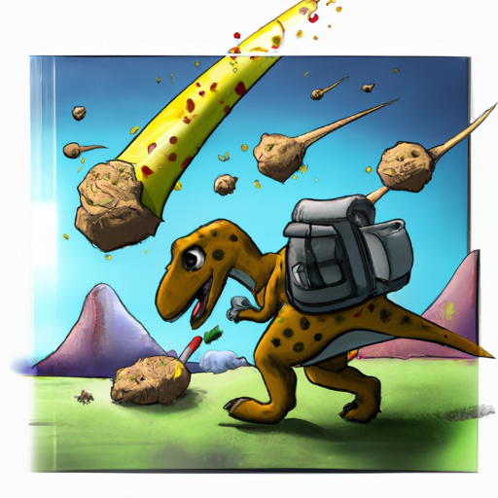*Imagen creada por shutterstock.*

**Físicas utilizadas:**

• Se usará la caída libre para los meteoros en forma de números.

• El movimiento parabólico será implementado en el movimiento de salto del dinosaurio.

• El movimiento rectilíneo uniforma lo llevarán algunos obstáculos.

• Movimiento rectilíneo uniformemente acelerado será implementado cuando el dinosaurio tome números que le den poderes.

• Un movimiento perpendicular se encontrará en uno de los niveles del juego cuando el dinosaurio le toque balancearse en una liana.